BADAN PENGURUS HARIAN
- RAPAT KERJA HMDM 16/17
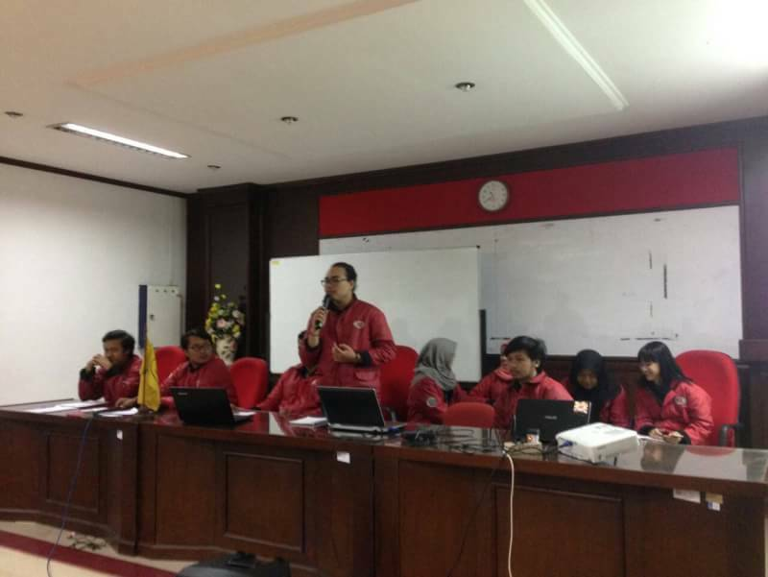
Rapat kerja merupakan forum diskusi dan sharing pendapat mengenai rencana kerja yang akan dilaksanakan selama satu periode kepengurusan. Nantinya rencana kerja tersebut akan digunakan sebagai panduan dalam melaksanakan kegiatan-kegiatan selama satu periode kepengurusan
- LAPORAN PERTANGGUNG JAWABAN HMDM 16/17
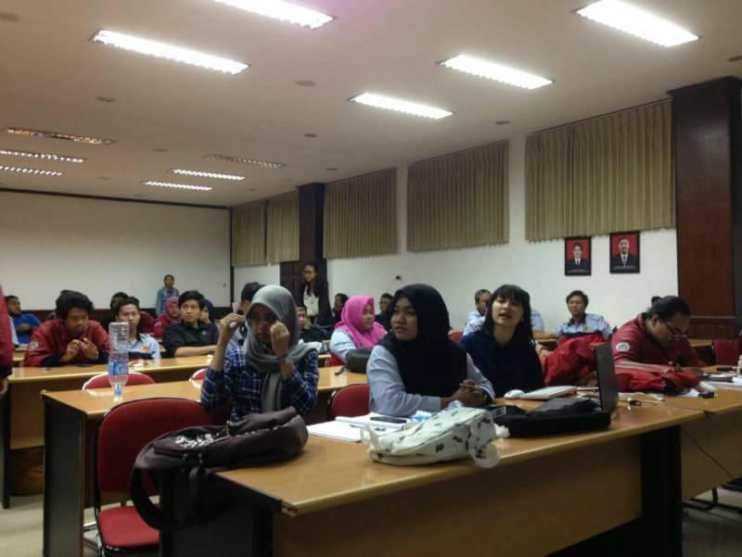
Laporan Pertanggungjawaban ini dilaksanakan dengan pembacaan hasil dari tiap kegiatan yang telah dilaksanakan.

DEPARTEMEN HUBUNGAN MAHASISWA
- SEHAT BERSAMA
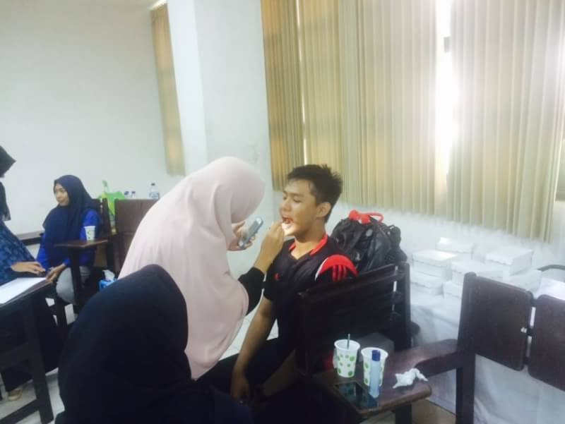
Ajang berkumpul kemudian berolahraga untuk seluruh civitas akademika Mahasiswa Departemen Teknik Mesin Industri melalui kegiatan yang menyehatkan yang diisi oleh Mahasiswa Departemen Teknik Mesin Industri maupun pihak Dosen dan karyawan. Kegiatan ini bertepatan dengan kegiatan servis gratis yang diadakan oleh BSO bengkel.
- MECHANICAL CHAMPIONSHIP 2017
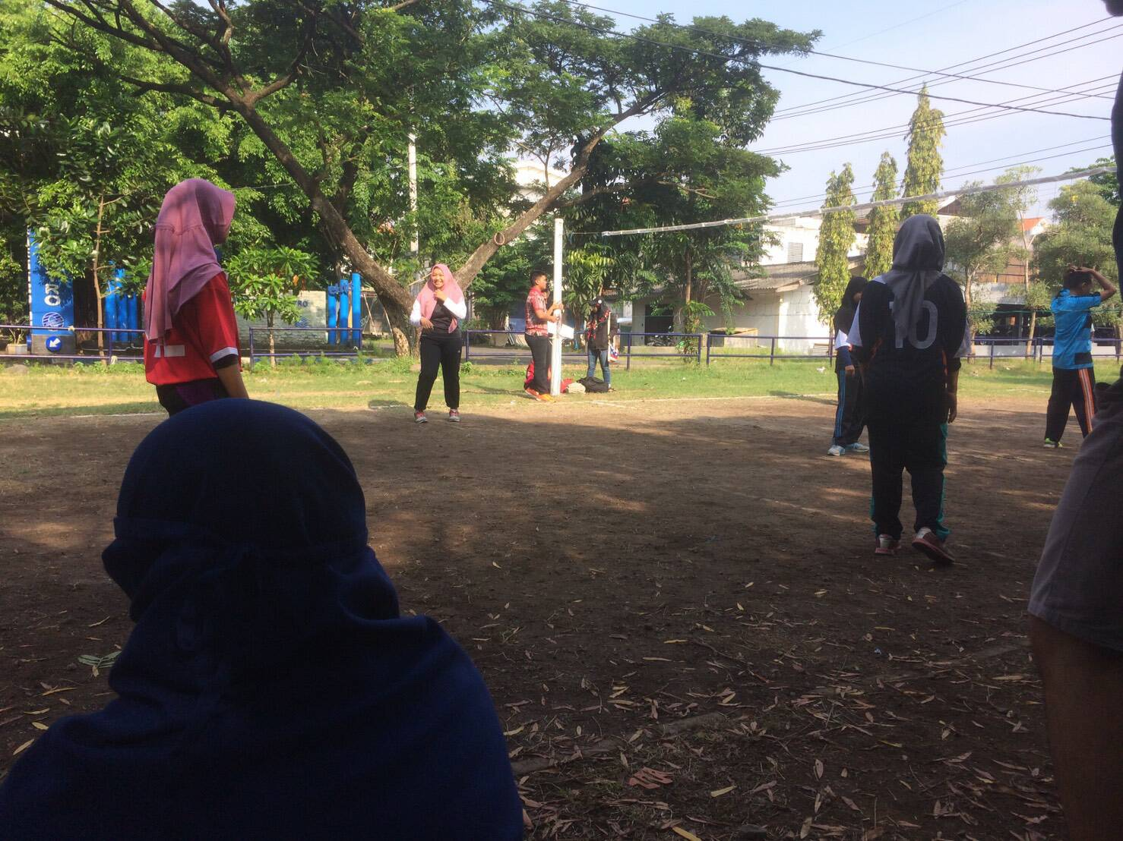
Ajang kompetisi cabang olahraga seluruh mahasiswa aktif Departemen Teknik Mesin Industri.
- BAKTI KAMPUS
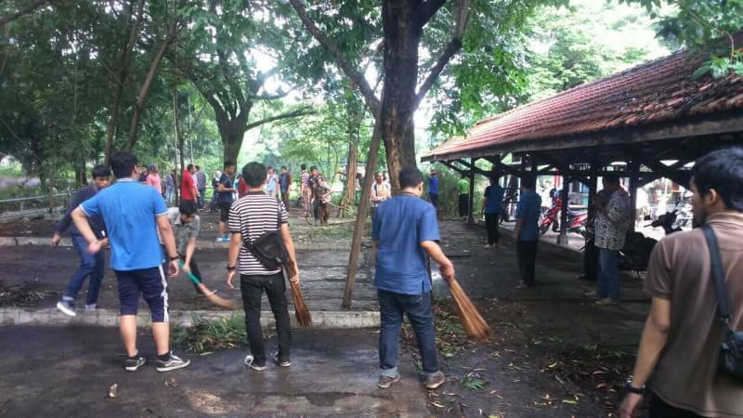
Kegiatan kerja bakti membersihkan lingkungan kampus dengan beberapa fokusan pembersihan tiap 2 minggu sekali.
- MECHANICAL VISIT
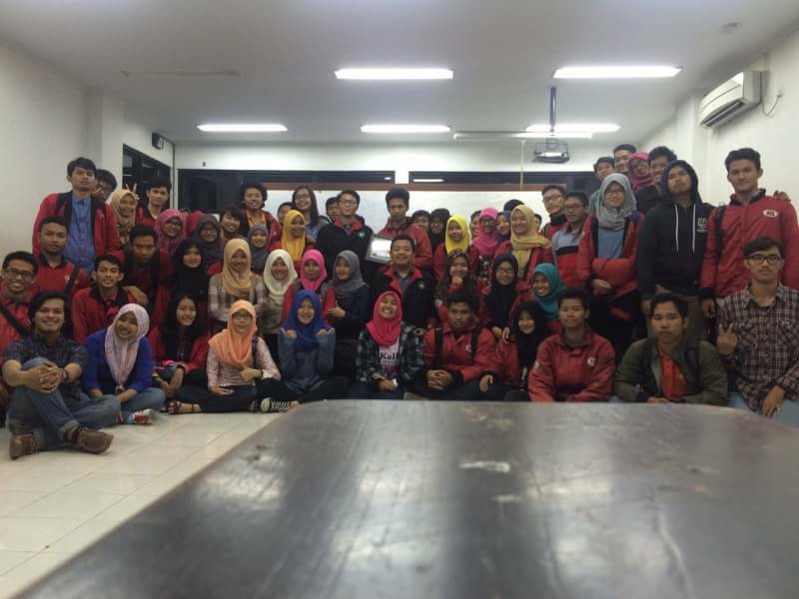
Acara berkunjung dan dikunjungi dari pihak kabinet HMDM kepada Himpunan dan ormawa-ormawa yang berada di ITS maupun luar ITS

- LATIHAN RUTIN DAN SPARRING
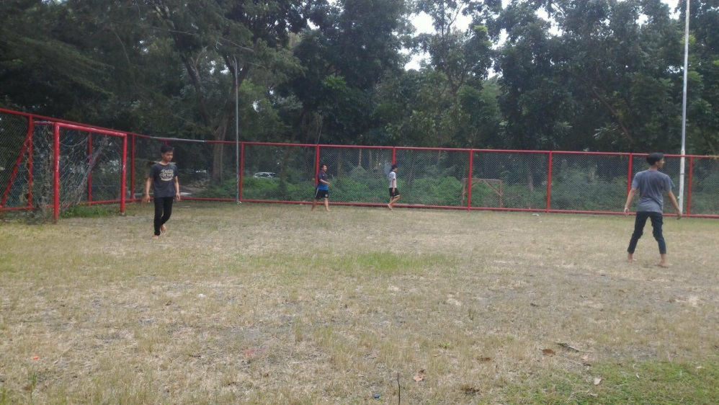
Latihan rutin tiap cabang olahraga dan juga sesekali mengadakan pertandingan uji coba timnas Departemen Teknik Mesin Industri dengan jurusan lain dalam cabang olahraga futsal, volley, basket dll.

DEPARTEMEN ADVOKASI KESEJAHTERAAN MAHASISWA
- KULIAH TAMU
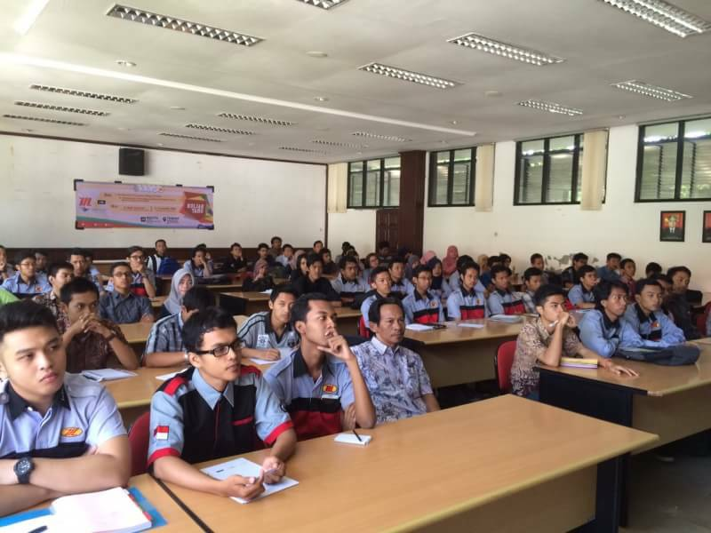
Memfasilitasi mahasiswa Departemen Teknik Mesin Industri dalam kegiatan dimana mendatangkan seorang pembicara yang telah berpengalaman dalam dunia kerja dalam bidang tertentu

- TUTORIAL
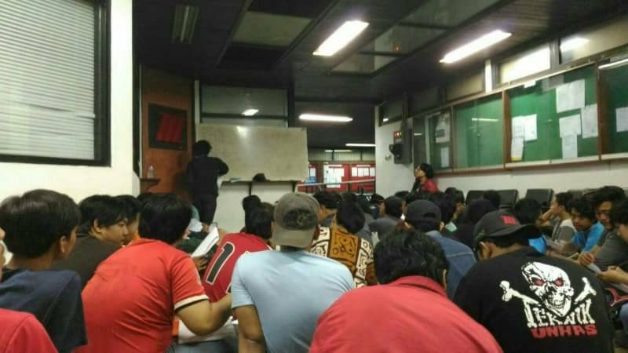
Berupa forum yang membahas mata kuliah yang ditutorialkan, seperti belajar bersama.
- MELAKSANAKAN STUDY EKSKURSI 2015
Mahasiswa Departemen Teknik Mesin Industri mengunjungi suatu industri dan dapat mengenal lingkungan industri secara langsung.

DEPARTEMEN RISET DAN TEKNOLOGI
- KLUB KEILMIAHAN
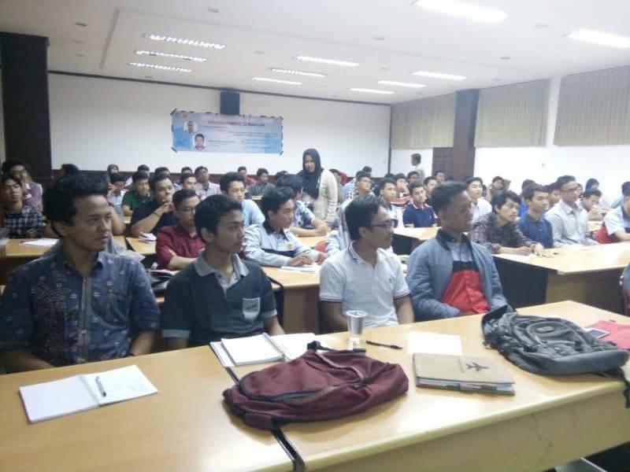
Kegiatan ini berupa sebuah perkumpulan yang memiliki minat dalam mengembangkan keilmiahan di Departemen Teknik Mesin Industri

- PENGENALAN RISET MOLIS DAN MONOL NOGOGENI
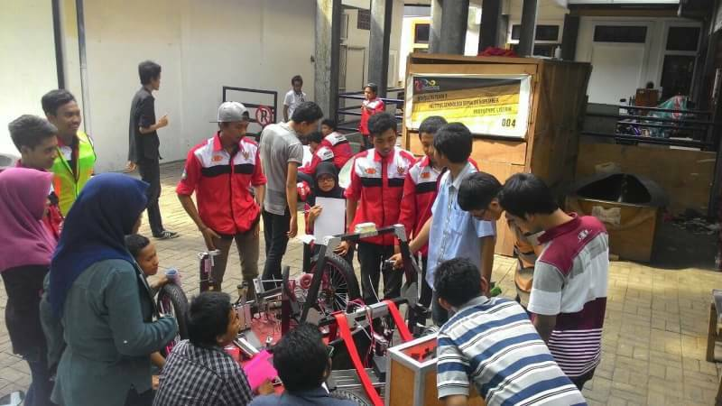
Acara ini dikonsep untuk mengenalkan mobil listrik dan mobil etanol Nogogeni supaya mahasiswa baru lebih mengerti dan dapat membantu memotivasi mereka agar ikut berpartisipasi dalam mengembangkan mobil listrik dan mobil etanol Nogogeni.
- PELATIHAN PEMBUATAN PROPOSAL PKM
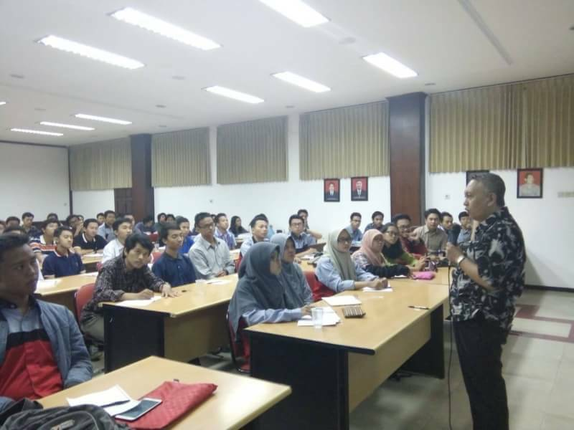
Pelatihan ini diisi dengan dosen dalam memantapkan dan memperbaiki proposal PKM di jurusan yang masih dibawah rata-rata

DEPARTEMEN KOMUNIKASI DAN INFORMASI
- BASIC MEDIA SCHOOLING (BMS)
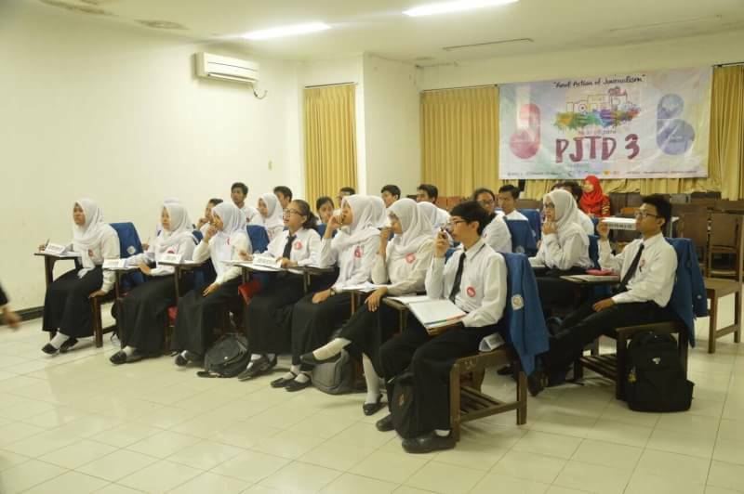
Pelatihan ini adalah pelatihan tentang dasar – dasar – dasar kejurnalistikan (wawasan pers, kepenulisan, pengelolaan informasi, dll) kepada mahasiswa aktif Departemen Teknik Mesin Industri
- PELATIHAN DESIGN BERSAMA
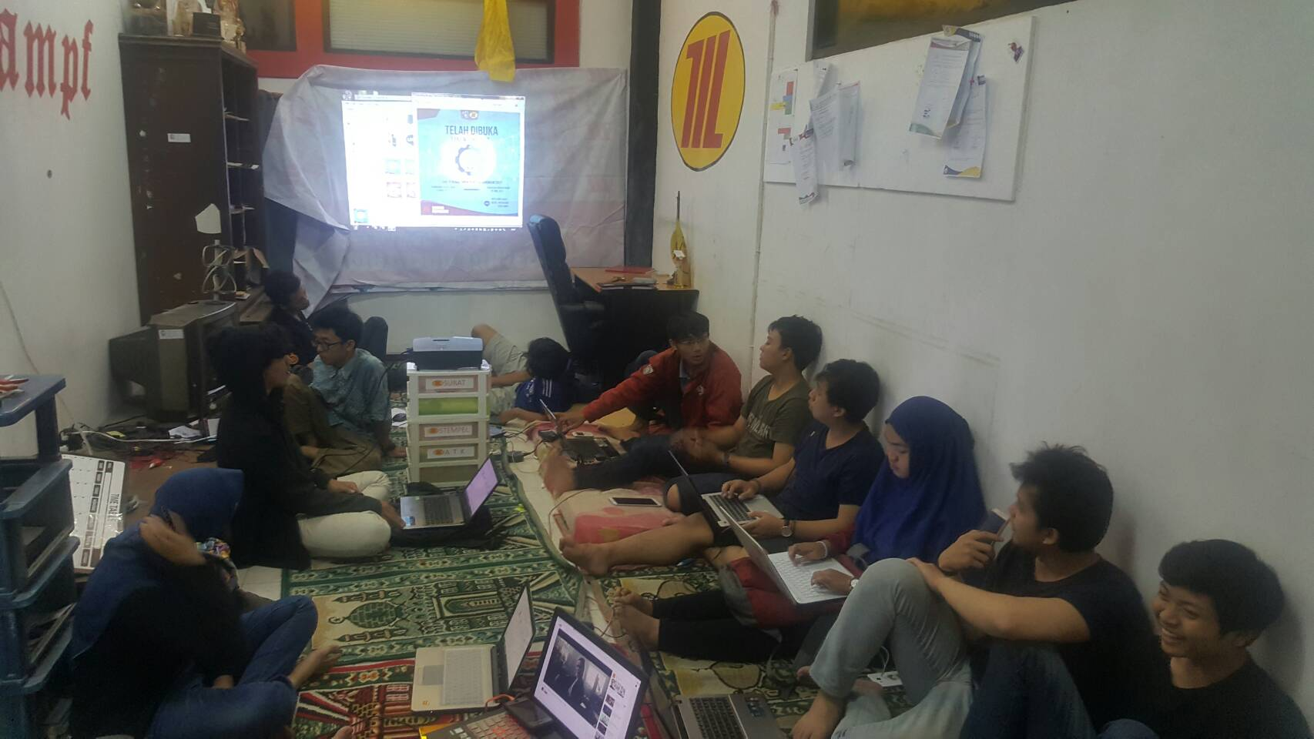
Belajar design bersama adalah pelatihan tentang dasar – dasar design (Photoshop – Corel Draw) kepada mahasiswa Departemen Teknik Mesin Industri guna kemajuan HMDM dalam bidang advertising.

BADAN SEMI OTONOM KEWIRAUSAHAAN
- LATIHAN KETERAMPILAN MAHASISWA WIRAUSAHA TINGKAT DASAR (LKMW-TD)
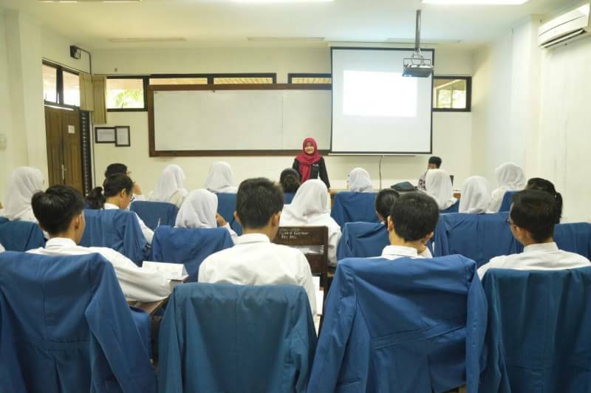
Sebuah pelatihan bagi mahasiswa baru Dept. Teknik Mesin Industri Tahun Angkatan 2016 yang berhubungan dengan bidang keprofesian, terutama mengenai dunia wirausaha

BADAN SEMI OTONOM JUNDULLAH
- PESANTREN KILAT (PESAT)
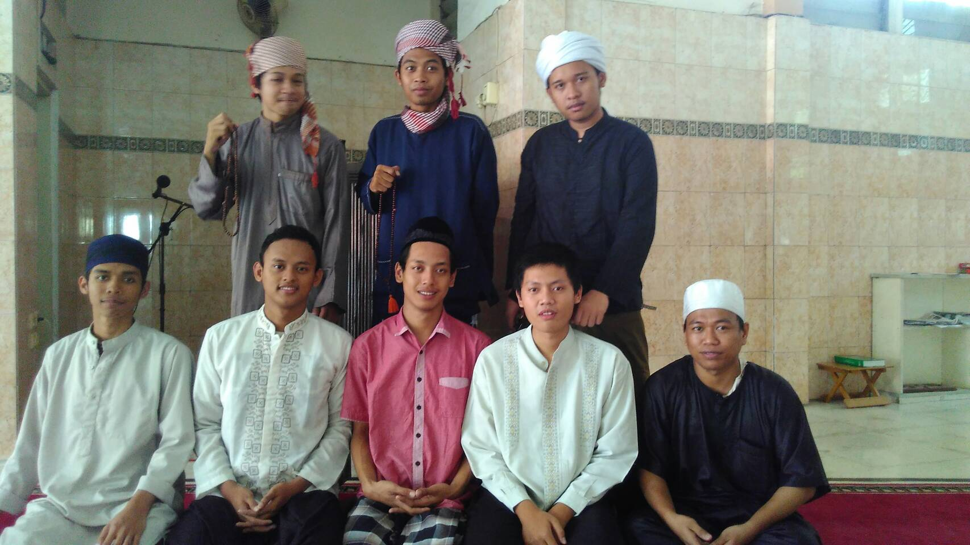
Pesantren Kilat merupakan serangkaian kegiatan yang intinya menambah wawasan terutama Islamiyah. Kegiatan ini berlangsung diluar lingkunagn Departemen Teknik Mesin Industri selama 3 hari 2 malam.

- KAJIAN RUTIN ISLAMI (KANTIN ISLAMI)
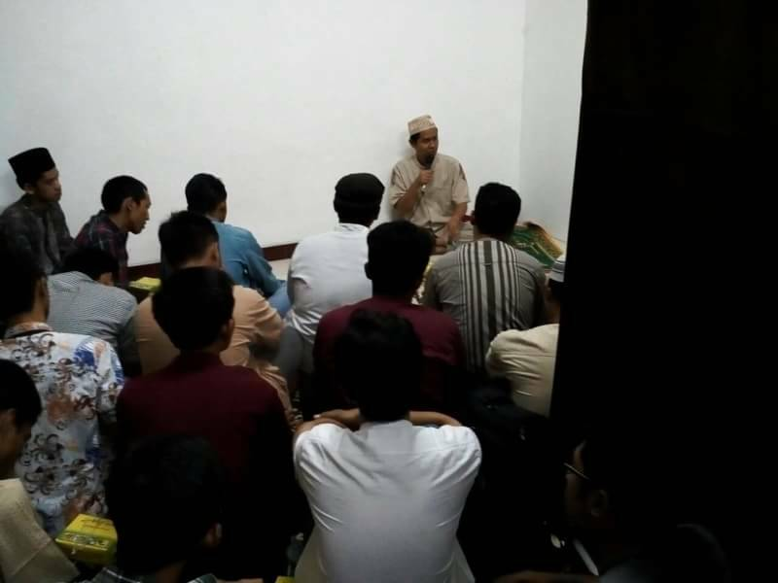
KAJIAN RUTIN ISLAMI adalah kegiatan ceramah agama islam yang diikuti oleh Mahasiswa D3 Teknik Mesin dan dilaksanakan untuk mengisi kegiatan keagamaan di jurusan D3 Teknik Mesin secara kontinyu.
- KAJIAN MUSLIMAH
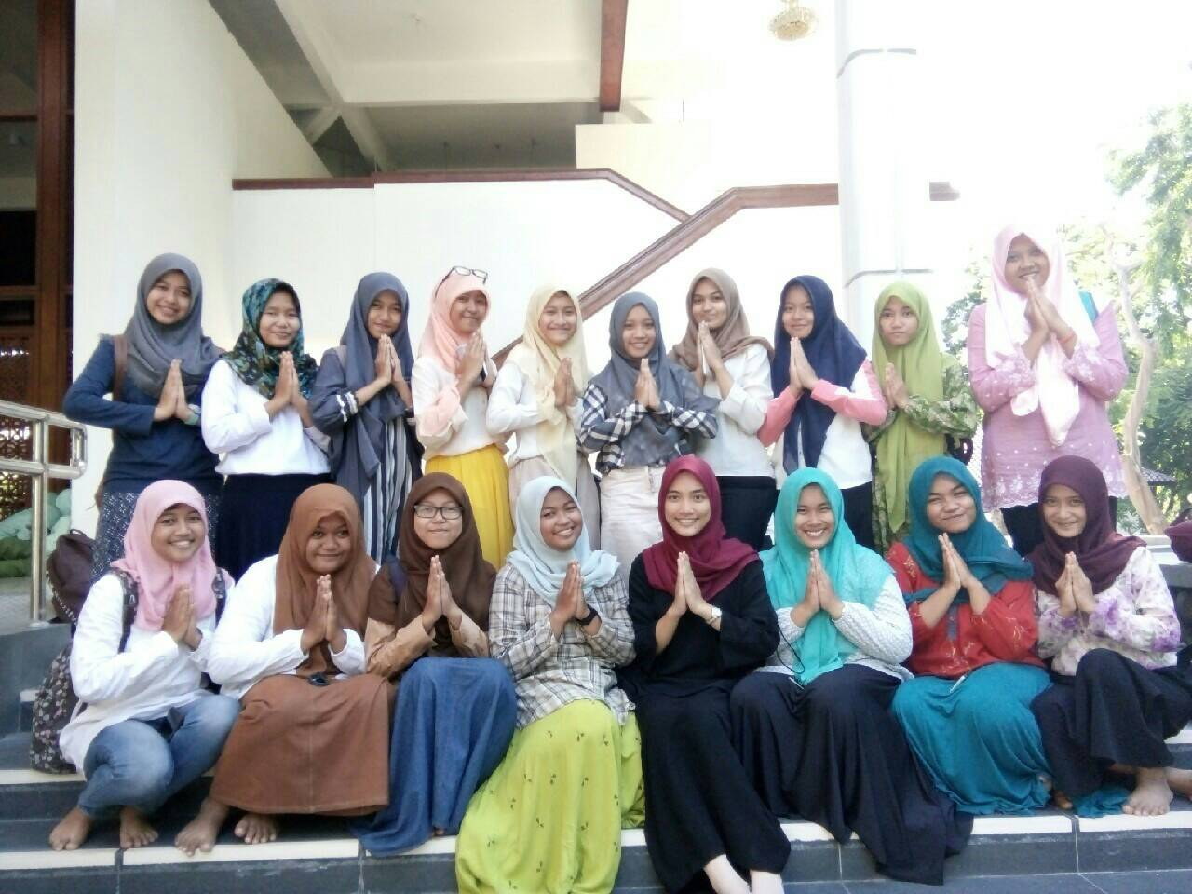
Tak luput dari jurusan-jurusan yang lain, di Departemen Teknik Mesin Industri FV – ITS terdapat mahasiswi yang jumlahnya memang tak sebanyak jumalah mahasiswanya. Untuk itu kami memfasilitasi para mahasiswi beragama Islam untuk mendapatkan ilmu tentang kewanitaan dalam ajaran islam.

BADAN SEMI OTONOM BENGKEL
- PELATIHAN MOTOR BAKAR (PMB)
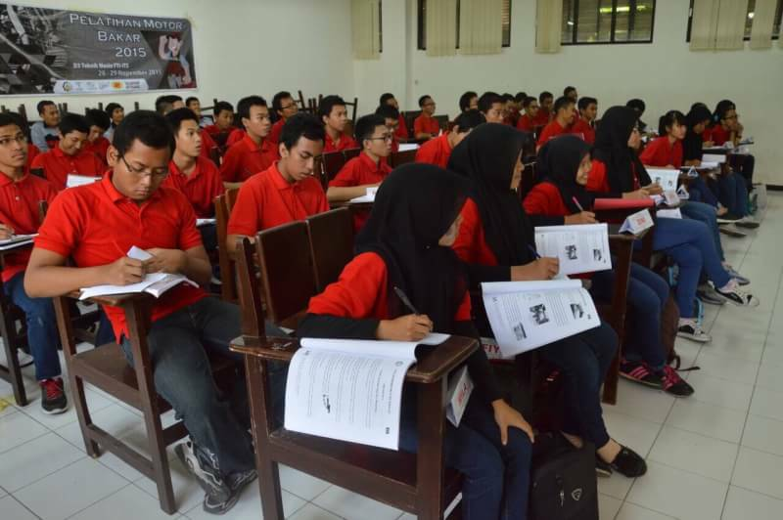
Sebuah pelatihan bagi mahasiswa baru Dept Teknik Mesin Industri FV ITS yang berhubungan dengan bidang keprofesian, terutama mengenai mesin 4 langkah dan mesin 2 langkah
- SERVICE GRATIS
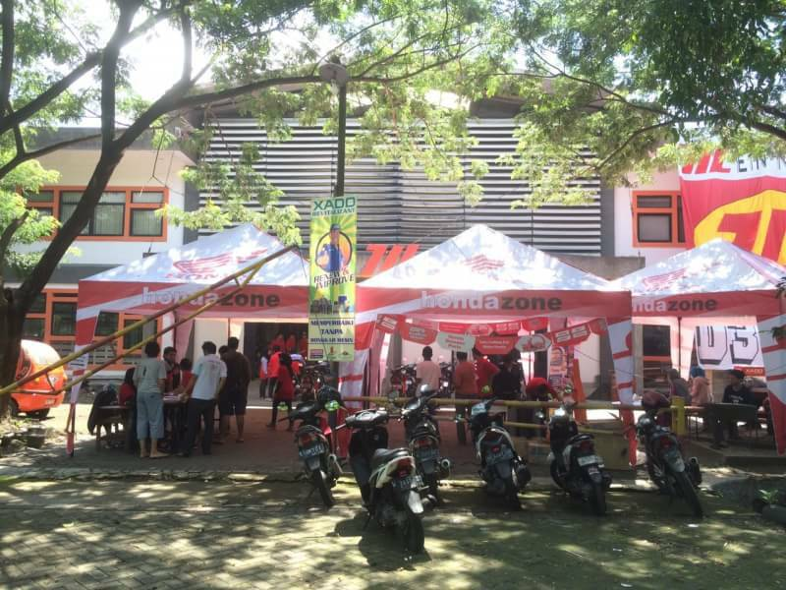
Kegiatan yang dimaksudkan sebagai bentuk pengabdian masyarakat dari BSO Bengkel dan Dept Teknik Mesin Industri FV ITS serta kelanjutan dari pelatihan motor bakar sebagai salah satu bentuk pengaplikasian ilmu yang didapat

- SERVICE HARIAN
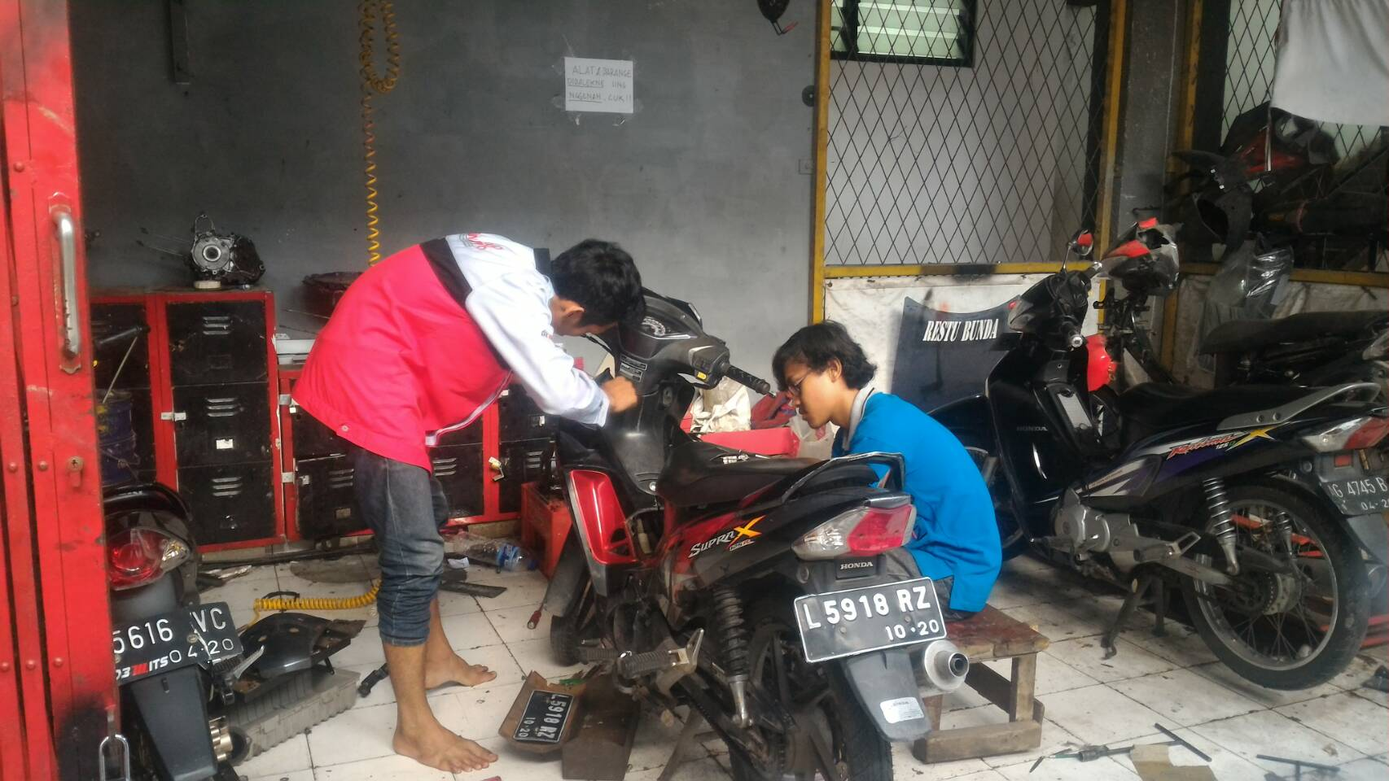
Kegiatan yang ditujukan sebagai sumber dana BSO Bengkel melalui bidang jasa yaitu memperbaiki dan servis kendaraan bermotor roda dua

